**FORM SATUAN KREDIT KEGIATAN MAHASISWA (SKKM)**

Saya yang bertandatangan di bawah ini :

|  |  |  |
| --- | --- | --- |
| Nama | : | Muhammad Zulfi Akbar |
| NIM | : | 1931710088 |
| Jurusan | : | Teknologi Informasi |
| Program Studi | : | D3-Manajemen Informatika |
| Semester | : | 6 |
| Kelas | : |  |

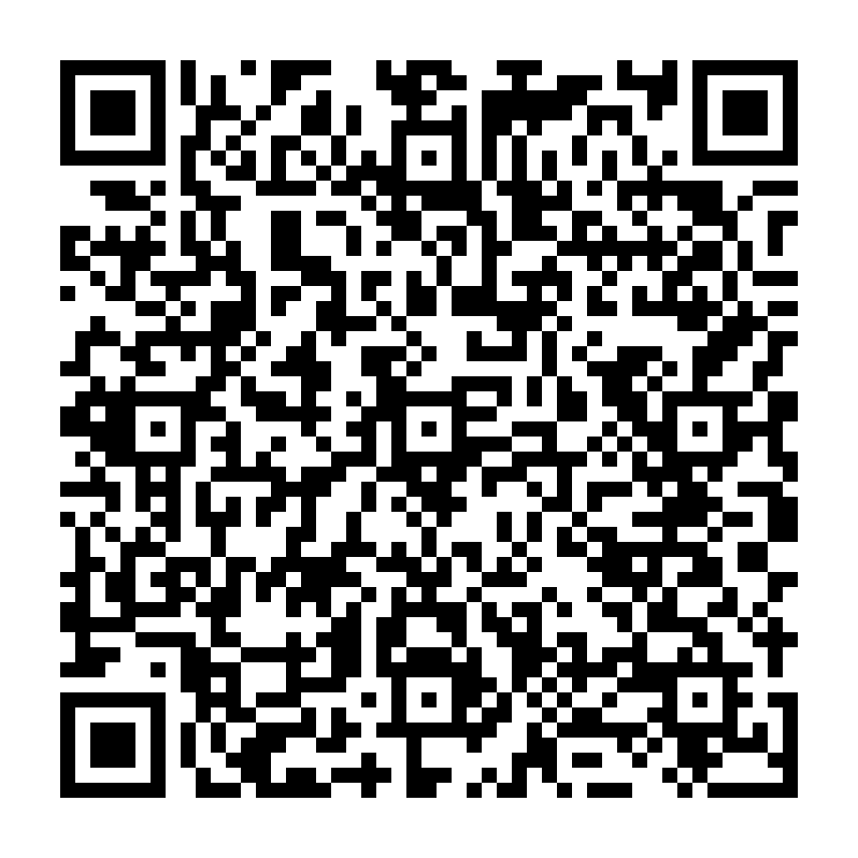



Telah mengikuti kegiatan di dalam maupun di luar kampus Politeknik Negeri Malang, sebagai berikut :

NONAMA KEGIATANJABATAN /PRESTASIANGKA KREDIT1PESERTA PRA STUDI-2.02PEKAN PRESTASI MAHASISWA BIDIKMISI DAN ADIK AFIRMASI TAHUN 2019 POLITEKNIK NEGRI MALANGJUARA TINGKAT POLINEMA2.03MENTORING POLINEMA-2.04LATIHAN KEPEMIMPINAN DASAR-5.05MOTIFAI MAHASISWA BARU BIDIKMISI DAN ADIK AFIRMASI TAHUN 2019 POLITEKNIK NEGRI MALANGANGGOTA/PESERTA1.06MALANG YOUTHPRENEUR FEST 2019ANGGOTA/PESERTA1.0JUMLAH ANGKA KREDIT13

**KARTU KENDALI SKKM**

1. **Mahasiswa-HMJ**

|  |  |
| --- | --- |
| **Mahasiswa** | **HMJ** |
| Tanggal:  Nama: Muhammad Zulfi Akbar  NIM: 1931710088 | Tanggal:  Nama:  NIM: |

1. **HMJ-BEM**

|  |  |
| --- | --- |
| **HMJ** | **BEM** |
| Tanggal:  Nama:  NIM: | Tanggal:  Nama:  NIM: |

1. **BEM-HMJ**

|  |  |
| --- | --- |
| **BEM** | **HMJ** |
| Tanggal:  Nama:  NIM: | Tanggal:  Nama:  NIM: |